Урок української мови у 10 класі на тему:
« Морфологія як розділ мовознавства про частини мови »

Учитель української мови і
літератури Коропецької ЗОШ
І-ІІІ ступенів
Лукасевич Віра Михайлівна

ТЕМА. Морфологія як розділ мовознавства про частини мови . Повнозначні та службові частини мови. Вигуки та модальні слова. Взаємоперехід частин мови. З історії вивчення частин мови. Граматичні категорії, граматичні значення і граматичні форми. Основні способи вираження граматичних значень. Основні поняття морфології. Словозміна. Парадигма. Словоформа. Морфологічні засоби виразності мови. Морфологічні норми.
Мета:ознайомити учнів з предметом морфології як розділу мовознавства, поглибити відомості про відмінність між службовими та самостійними частинами мови, про перехід однієї частини мови в іншу; розвивати комунікативні вміння, навички визначати повнозначні та службові слова в текстах; виховувати уважність, інтерес до вивчення мовних явищ.
Тип уроку: урок засвоєння нових знань.
Обладнання: копії тестів, таблиця для заповнення «Частини мови», таблиця «Граматичні категорії та граматичні значення частин мови», таблиця «Взаємоперехід частин мови», мультимедійна презентація.
ХІД УРОКУ
І. Організаційний момент.
ІІ. Актуалізація опорних знань.
1.Робота з текстом.

РОЗДІЛИ ГРАМАТИКИ
Термін граматика має два значення: 1) учення про граматичну будову мови; 2) те саме, що граматична будова мови.
Граматична будова сучасної української літературної мови — система форм слів і речень, що виникають на основі поєднання слів. Через це граматика поділяється на такі розділи: 1) морфеміку — учення про морфеми, будову слів; 2) словотвір; 3) морфологію й 4) синтаксис.
Граматика як учення про граматичну будову мови має організуючий характер, бо складається з граматичних законів, правил, які дають нам рекомендації щодо того, як слід користуватися мовними одиницями — морфемами,— щоб утворити слова; словами, щоб утворити з них словосполучення й речення; як потрібно змінювати слова, у якій формі й на якому місці в реченні слід ужити слово, щоб воно стало частиною речення. Отже, граматика є наукою про форми слів, типи словосполучень і речень.
Граматика тісно пов’язана з лексикологією, фонетикою та ін. Зв’язок граматики з лексикологією виявляється в тому, що словниковий склад мови набуває значення для спілкування лише тоді, коли підпорядковується граматичним законам, завдяки яким кожне слово відповідним чином оформляється граматично, поєднуючись у словосполучення й речення. Так, слова написання, Оксана, про, думати, диктант ніякої думки не виражають, у смислових і граматичних зв’язках не перебувають. Якщо ж кожне з них оформити граматично, то вони стають засобом вираження думки: Оксана думає про написання диктанту.
Речення складається зі слів, слова — зі звуків, що також є засобом утворення й вираження граматичних форм (думати, думає, думають; диктант, диктанту, диктанти), у цьому й полягає зв’язок граматики з фонетикою.
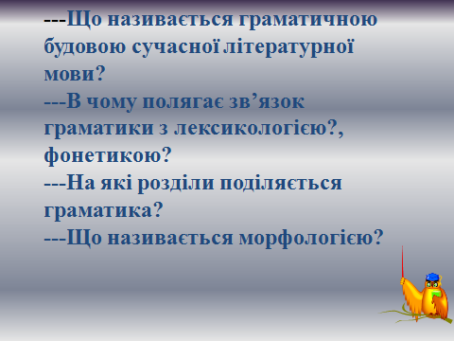
2.Бесіда.
---Що називається граматичною будовою сучасної літературної мови?
---В чому полягає зв’язок граматики з лексикологією?, фонетикою?
---На які розділи поділяється граматика?
---Що називається морфологією?
ІІІ . Ознайомлення з темою та метою уроку.
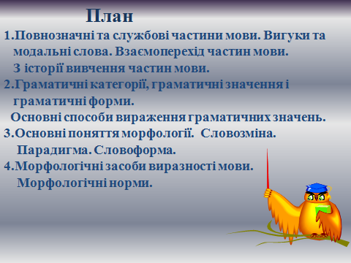
Морфологія як розділ мовознавства про частини мови .
План
1.Повнозначні та службові частини мови. Вигуки та модальні слова. Взаємоперехід частин мови. З історії вивчення частин мови.
2.Граматичні категорії, граматичні значення і граматичні форми. Основні способи вираження граматичних значень.
3.Основні поняття морфології. Словозміна. Парадигма. Словоформа.
4.Морфологічні засоби виразності мови. Морфологічні норми.
Метод незакінчених речень
--На уроці ми повинні розглянути…
--На уроці ми повинні навчитися…
--На уроці ми повинні розвивати…
ІV. Засвоєння нових знань у процесі виконання практичних завдань.
- Бесіда.
- Скільки частин мови ви знаєте?
- На які групи вони поділяються?
- Дати характеристику самостійним частинам мови.
- Дати характеристику службовим частинам мови.
2.Робота з таблицею.
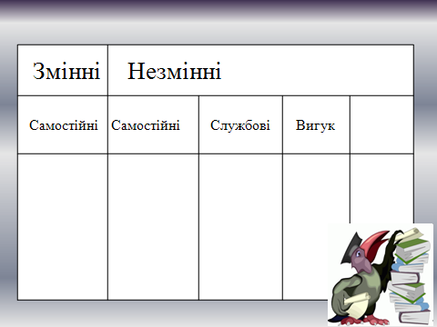
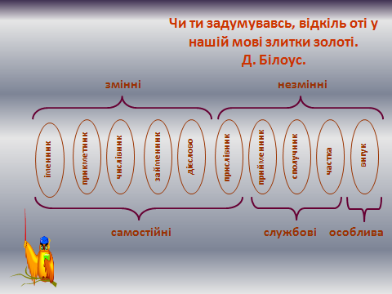

3.Вправа 638.
Минуло ще кілька сонцеворотів. Щоразу вічне світило у розповні літа щедро обдаровувало землю теплом, а людські серця — добротою. Одначе не з усякого насіння проростала доброта. Із білого — росло біле. Із чорного — чорне: злоба і мста. Тож люди, допоки жили, доти й протиборствували. Помирали одні, на їхнє місце ставали інші — і боротьба між ними тривала. Життя від того ставало суворішим, жорстокішим, ущерть виповнювалось безкінечною несамовитістю. Тож мудрі й почали говорити: життя — це боротьба! (Р. Іваничук).
1р.—1,2 речення
2р. —3,4,5 речення
3р. —6,7 речення
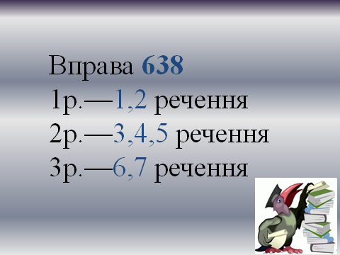

4. Вибірковий диктант.
Виписати вигуки, пояснити правопис.
Ой у вишневому садочку
Там соловейко щебетав.
Віть-віть-віть,
Тьох-тьох-тьох,
Ай-я-я,
Ох-ох-ох.
Там соловейко щебетав.

5. Повідомлення «ВЗАЄМОПЕРЕХІД ЧАСТИН МОВИ
А .Заповніть другу колонку таблиці поданими нижче словами.

Моя знає, передова, прийшов ранком, сучасне, наші виграли, наведені дані , один (той) сидить, а другий (той) ні, іде назустріч, учений, полонені, усміхнений, перший, пташка пурх, захоплююче.

Види перехідних явищ | Приклад
1. Субстантивація (перехід різних частин мови в іменник) | Моя знає, передова, сучасне, наші виграли, наведені дані,
- прикметників  - дієприкметників  - числівників | учений, полонені,
2. Ад'єктивація (перехід у прикметники) | усміхнений, захоплююче, перший
- дієприкметників
- числівників
3. Адвербалізація (перехід у прислівники)
• іменників | прийшов ранком, іде назустріч
- прикметників
- займенників
• числівників
• дієслів
4. Прономіналізація (перехід у займенники) | один (той) сидить, а другий (той) ні,
- прикметників
- іменників
• числівників
5. Пропозиціоналізація (перехід у прийменники)
• іменників
• прислівників
6. Кон'юнкціоналізація (перехід у сполучники)
• займенників
• прислівників
7. Партикуляція (перехід у частки)
• займенників
• прислівників
8. Інтер'єктивація (перехід у вигуки)
• іменників
У дієслова пташка пурх
Б. Робота з картками (індивідуальні завдання).
Випишіть із речень приклади переходу частин мови з однієї в іншу. В ролі яких частин мови вони можуть виступати?
1. Кожен народ, що дбає про своє сьогоднішнє і майбутнє, знає, до чого веде руйнування чи зрікання рідної мови (К. Мотрич). 2. Ліна стояла край дороги, обвіяна гарячим степовим повітрям (О. Гончар). 3. Про хворих сьогодні заявили лише дві матері (ІО. Збанацький). 4. Йому все було мало роботи (М. Коцюбинський). 6. Але «ура» не згасало, воно спалахнуло, як іскри (О. Гончар).
6.Речення.

На вітер я слів не кидаю і, зрозуміло, свою обіцянку виконаю.
Вчитель.У мовознавстві немає спільної думки щодо кількості частин мови. Деякі мовознавці (наприклад, В. Виноградов, С. Абакумов) вважають, що слід виділяти морфологічну групу модальних слів. До них мовознавці відносять слова і словосполучення, що вам відомі як вставні слова, наприклад: 1. Він це говорив, мабуть, спересердя.

7. Складіть кілька речень, використовуючи модальні слова.
8. Повідомлення «З історії вивчення частин мови».

9.Опрацювання тексту «Основні поняття морфології.
Словозміна. Парадигма. Словоформа».
Морфологія— розділ граматики, який вивчає системи форм слова (тобто його парадигми), граматичні категорії форм, особливості будови (морфемний склад) слів і частини мови..
Отже, основною одиницею морфології виступає слово. У морфології вивчаються такі граматичні особливості слова: його граматична будова, особливості змінювання і творення, вираження властивих слову граматичних (морфологічних) значень (роду, відмінка, виду тощо). Таким чином, до основних понять морфології можна віднести словозміну, парадигму, словоформу.
Словозміна — процес творення словоформ. У більшості випадків словозміна матеріально виражена за допомогою закінчення.. У незмінюваних словах вона може бути нульовою. Упорядкована сукупність усіх граматичних форм одного слова утворює його словозмінну парадигму. Кожну з таких граматичних форм слова називають словоформою. Парадигму мають лише змінювані слова..
Завдання .Виписати,що називається словозміною,парадигмою,словоформою.
10. Робота з підручником. Вправа 636.
А.Опрацювання теоретичного матеріалу.
1р.- Граматичне значення
2 р.-Граматична форма
3 р.- Граматична категорія \
Б.Бесіда. Таблиця «Частини мови».
- Які частини мови мають граматичне значення і граматичні категорії?
- Яке з понять є більш загальним: граматичне значення чи граматична категорія?( граматична категорія).
- Що відноситься до граматичних значень?, граматичних категорій?
-Чим можуть виражатися граматичні значення?
В. Вправа (усно). Змініть наголос у наведених словах. Чи змінюється граматичне значення при цьому? Пригадайте, як такі слова називаються.
Весни, села, поля, гори, сестри.
Г. Вправа (усно). Визначте засоби вираження граматичних значень у наведених словах.
Вікно — у вікні, штовхати — штовхнути, могутній — могутніший, наймогутніший, новий — нова — нове, писати — записати, стола — столу, вибирати — вибрати, полиця — на полиці.
Зробіть висновок, чим можуть виражатися граматичні значення .
Д.Визначте граматичні значення змінюваних слів. З’ясуйте чим вони виражаються.
Зразок. Минуло- с.р., одн.,док. в., неперех., мин. ч.,дійсн.сп., акт. ст.,
3 ос.,вираж. афіксом.
Сонцеворотів (біля дошки)-ч.р.,мн.,Р.в.,вираж.закін.
1в.-людські
2в.- з усякого
3в.-суворішим
Людські – мн.,Н.в., вираж. закін.
З усякого- ч.р.,одн.,Р.в.,означальний, вираж. службовим словом.
Суворішим – с.р.,одн.,О.в.,вищий, вираж. закін.
11. Повідомлення «Морфологічні засоби виразності мови ».
12.Опрацювання «Морфологічні норми».
V. Закріплення вивченого.
ТЕСТ
1 варіант
1. Модальне слово вжито в рядку
А .Він може це вивчити.
Б. А може, це не так важко.
В .Вона може здобути перемогу.
Г. Вони могли б це вивчити.
2.Словоформи одного слова подано в рядку
А .розряд, розрядник, розряду, розрядникові
Б. розрядити, наряджати, розряд, наряджений
В. розрядник, розрядники, розрядникові, розрядникам
Г. розрядка, рознарядка, розрядки, рознарядки
3.Три значення має граматична категорія
А .відмінка В. роду
Б. часу Г. числа
4.До основних понять морфології належать
А. суфікс, префікс, основа
Б. словозміна, парадигма, словоформа
В. словосполучення, слово, словоформа
Г .речення, словосполучення, текст
5.Не має словоформ слово
А. хороший В. добре
Б. ходити Г. себе
6.Частини мови — це групи слів, об’єднані
А. спільними суфіксами
Б. спільною синтаксичною роллю
В. спільними словами
Г .спільним звуковим складом
7.Усі частини мови повнозначні в рядку
А. іменник, прикметник, сполучник, прислівник, числівник, займенник
Б. іменник, прикметник, дієслово, прислівник, прийменник, займенник
В. іменник, прикметник, дієслово, прислівник, числівник, займенник
Г. іменник, прикметник, дієслово, прислівник, частка, займен ник
8.Граматичне значення відмінка в усіх граматичних формах наявне в словах рядка
А. переходити, черешні, прекрасної, воно
Б. черешні, прекрасної, воно, перехід
В. прекрасно, черешня, воно, перехід
Г. рясний, рясного, рясніти, ряснішати
9.Граматична категорія притаманна лише
А. змінним частинам мови
Б. незмінним частинам мови
В. усім частинам мови
Г. службовим частинам мови
10.Граматична будова сучасної української літературної мови являє собою
А .систему словосполучень мови
Б. систему форм слів
В. систему форм слів і речень
Г. систему речень
11.Установіть відповідність
1.іменники А. категорії часу, способу, особи
2.дієслова Б. категорії, роду (в однині), числа,
3.займенники відмінка
4.прикметники В .категорії роду, числа, відмінка
Г .категорія відмінка

- Варіант
1.Три значення має граматична категорія
А .відмінка В. роду
Б. часу Г. числа
2.Граматична категорія притаманна лише
А. змінним частинам мови
Б. незмінним частинам мови
В .усім частинам мови
Г. службовим частинам мови
3.Основною одиницею морфології є
А. слово В. речення
Б. словосполучення Г. звук
4.До основних понять морфології належать
А .суфікс, префікс, основа
Б. словозміна, парадигма, словоформа
В. словосполучення, слово, словоформа
Г. речення, словосполучення, текст
5.Не має словоформ слово
А. хороший В. добре
Б. ходити Г .себе
6.Частини мови — це групи слів, об’єднані
А. спільними суфіксами
Б .спільною синтаксичною роллю
В. спільними словами
Г .спільним звуковим складом
7.Речення, що містить зразок вербалізації, подано в рядку
А .Аз очей сльози кап.
Б. Краплі дощу потрапляли на обличчя.
В. «Кап-кап-кап», — озивається бурулька.
Г… Почав накрапувати дощ.
8.Речення, що містить зразок ну мера лізації, подано в рядку
А .Богатирі зійшлися помірятися силою.
Б. Учень перечитав силу книжок.
В. Велика хмара обіцяла сильний дощ.
Г .За рік хлопці стали сильніші й спритніші.
9.Граматична будова сучасної української літературної мови являє собою
А. систему словосполучень мови
Б .систему форм слів
В. систему форм слів і речень
Г. систему речень
10.Усі частини мови повнозначні в рядку
А. іменник, прикметник, сполучник, прислівник,
прийменник ,займенник
Б. іменник, прикметник, дієслово, прислівник, займенник,числівник
В. іменник, прикметник, дієслово, прислівник, числівник, частка
Г. іменник, прикметник, дієслово, прислівник, частка, займенник
11.Установіть відповідність
1.іменники А .категорії часу, способу, особи
2.дієслова Б. категорії, роду (в однині), числа,
3.займенники відмінка
4.прикметники В. категорії роду, числа, відмінка
Г. категорія відмінка
VІ. Підсумок уроку. Оцінювання.
- Поясніть відмінності між лексичним і граматичним значенням слова.
- Назвіть засоби вираження граматичних значень.
- Що таке граматична категорія?
- Що вивчає морфологія?
- Який процес називається словозміною?
- Поясніть значення термінів «словоформа», «парадигма».
- Які слова належать до групи модальних?
VІІ. Домашнє завдання.
1.Скласти казку для учнів середніх класів «Країна Морфологія» або «Подорожуючи Іменником» (усно).
2.Опрацювати теоретичний матеріал (с. 283-284 ).
3.Вправа 638(8,9р.)
Метод незакінчених речень
— Я зрозумів...
— Я не вмів, а тепер вмію...
— Я не знав, а тепер знаю...
--- Мене зацікавило…

